Комплект оценочных материалов по дисциплине
«Физика наносистем»

Задания закрытого типа

Задания закрытого типа на выбор правильного ответа

Выберите один правильный ответ.

1. Какой метод не относится к основным методам получения углеродных нанотрубок и нановолокон?
А) Дуговой
Б) Лазерно-термический
В) Пиролитический
Г) Биотехнологический
Правильный ответ: Г
Компетенция (индикаторы): ПК-1 (ПК-1.1)

2. Какими обязательными свойствами должен обладать кантилевер?
А) Должен быть гибким с известной жесткостью
Б) Должен проводить электрический ток
В) Должен быть выполнен из магнитного материала
Г) Должен быть выполнен из закалённой стали
Правильный ответ: А
Компетенция (индикаторы): ПК-1 (ПК-1.1)

3. Если поместить тонкий слой полупроводника с узкой запрещённой зоной между двумя полупроводниками с более широкой запрещённой зоной, то получится:
А) квантовая точка
Б) квантовая яма
В) квантовый барьер
Г) квантовая игла
Правильный ответ: Б
Компетенция (индикаторы): ОПК-1 (ОПК-1.1)

4. Какие наноструктуры обнаружены в шунгитовых породах?
А) Однослойные нанотрубки
Б) Фуллерены
В) Липосомы
Г) Магнитные жидкости
Правильный ответ: Б
Компетенция (индикаторы): ПК-1 (ПК-1.2)

5. Почему квантовые точки называют искусственными атомами?
А) Квантовая точка, как и атом, имеет ядро
Б) Квантовая точка может вступать в химические реакции подобно атомам
В) Квантовая точка имеет размеры атома
Г) В квантовой точке движение ограничено в трёх направлениях и энергетический спектр полностью дискретный, как в атоме
Правильный ответ: Г
Компетенция (индикаторы): ОПК-1 (ОПК-1.1)

6. Работа сканирующего туннельного микроскопа основана на:
А) дифракции рентгеновских лучей
Б) эффекте туннелирования электронов через тонкий диэлектрический промежуток между проводящей поверхностью образца и сверхострой иглой
В) просвечивании образца рентгеновскими лучами
Г) просвечивании образца пучком электронов при ускоряющем напряжении 200 – 400 кВ
Правильный ответ: Б
Компетенция (индикаторы): ПК-1 (ПК-1.4)

7. К нульмерным наноструктурам относятся
А) углеродные нанотрубки
Б) квантовые точки
В) гетероструктуры
Г) нанокомпозиты
Правильный ответ: Б
Компетенция (индикаторы): ОПК-1 (ОПК-1.1)

Задания закрытого типа на установление соответствия

Установите правильное соответствие.

1. Установите соответствие между изображением и названием углеродной наноструктуры:
 | Название углеродной наноструктуры: |  | Изображение
1) | Нанотрубки | А) | 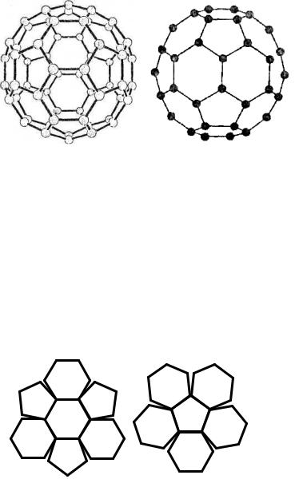
2) | Фулерен | Б) | 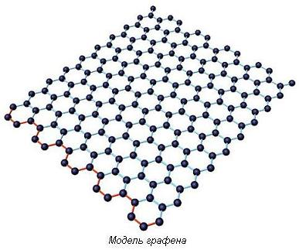
3) | Графен | В) | 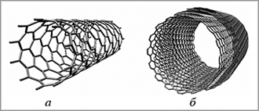
Правильный ответ:
1 | 2 | 3
В | А | Б
Компетенция (индикаторы): ПК-1 (ПК-1.3)

Каждому элементу левого столбца соответствует только один элемент правого столбца.

2. Установите соответствие учеными и их достижениями в области нанофизики:

 | Достижения в области нанофизики |  | Ученый
1) | ввел термин «нанотехнология» | А) | Эрик Дрекслер
2) | впервые говорил о методах, которые впоследствии назовут нанотехнологиями | Б) | Норио Танигути
3) | создал транзистор на основе нанотехнологий | В) | Ричард Фейман
4) | издал книгу «Машины созидания: наступление эры нанотехнологий» |  | Сеез Деккер
Правильный ответ:
1 | 2 | 3 | 4
Б | В | Г | А
Компетенция (индикаторы): ОПК-1 (ОПК-1.2)

Задания закрытого типа на установление правильной последовательности

Установите правильную последовательность.
Запишите правильную последовательность букв слева направо.
1. Установите последовательность изобретения микроскопов:
А) сканирующий зондовый микроскоп
Б) оптический микроскоп
В) растровый микроскоп
Г) просвечивающий электронный микроскоп
Правильный ответ: Б, Г, В, А
Компетенция (индикаторы): ПК-1 (ПК-1.4)

Задания открытого типа

Задания открытого типа на дополнение

Напишите пропущенное слово (сочетание).

1. ____________ наносистемы – это наносистемы, физические свойства (эффекты) которых обусловлены спинами отдельных электронов.
Правильный ответ: спинотронные
Компетенция (индикаторы): ОПК-1 (ПК-1.1)

2. Атомные ___________ – это конечные совокупности атомов, варьирующиеся по размеру от нескольких ангстрем до нескольких нанометров.
Правильный ответ: кластеры
Компетенция (индикаторы): ОПК-1 (ПК-1.1)

3. __________ кристалл – это структура с периодически изменяющейся диэлектрической проницаемостью или неоднородностью, период которых сравним с длиной волны света.
Правильный ответ: фотонный
Компетенция (индикаторы): ОПК-1 (ОПК-1.1)

4. ____________ – это полупроводниковая структура, представляющая собой периодическую последовательность тонких (1-10 нм) слоев различного химического состава.
Правильный ответ: сверхрешетка
Компетенция (индикаторы): ОПК-1 (ОПК-1.1)

Задания открытого типа с кратким свободным ответом

Напишите пропущенное слово (сочетание).

1. Структура, состоящая из слоев различных материалов (полупроводников, диэлектриков, металлов) называется _____________ .
Правильный ответ: гетероструктура / гетероструктурой
Компетенция (индикаторы): ОПК-1 (ОПК-1.1)

2. Полупроводниковые структуры, в которых движение носителей заряда ограничено вдоль одной или нескольких осей, называются ______________ газа носителей заряда
Правильный ответ: структуры с пониженной размерностью / структурами с пониженной размерностью
Компетенция (индикаторы): ОПК-1 (ОПК-1.1)

3. Биотехнологии, занимающиеся изучением и использованием биологических систем для создания на их основе наноразмерных объектов, называются ___________________
Правильный ответ: бионанотехнологии / бионанотехнологиями
Компетенция (индикаторы): ОПК-1 (ОПК-1.1)

4. Квазичастица, представляющая собой совокупность колебаний электронов проводимости и связанного с ними электромагнитного поля, называется _______________
Правильный ответ: плазмон / плазмоном
Компетенция (индикаторы): ОПК-1 (ОПК-1.1)

Задания открытого типа с развернутым ответом

1. Дайте развернутый ответ на вопрос.
Установите правильную последовательность этапов роста углеродных нанотрубок методом химического осаждения из газовой фазы.
Время выполнения – 15 мин.
Ожидаемый результат:
1) Нагрев подложки с катализатором.
2) Подача углеродсодержащего газа (например, метана).
3) Разложение газа на поверхности катализатора.
4) Формирование нанотрубок на частицах катализатора.
Критерии оценивания: наличие в ответе не менее 3 этапов роста углеродных нанотрубок методом химического осаждения из газовой фазы.
Компетенция (индикаторы): ОПК-1, ПК-1

